# 附件

# 系统操作指南

1.通过访问地址登录（http://220.160.52.169:9413/nme/ext/sp/login.html），用户名为考生报名时所填报的手机号码，密码为身份证号码后6位）。

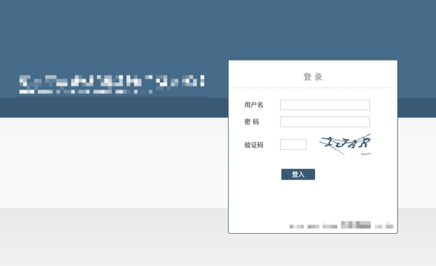

2.登录成功，选择菜单栏“**考试信息”**，可以看到相关的考试内容

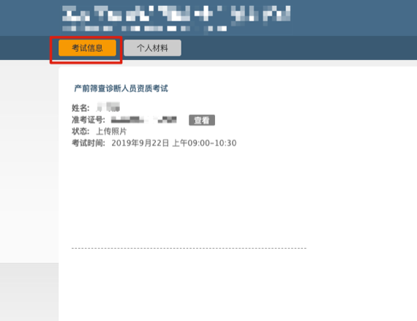

1. 初次登录系统时，考试信息上的考试状态为 “上传照片”，以及有“查看”按钮

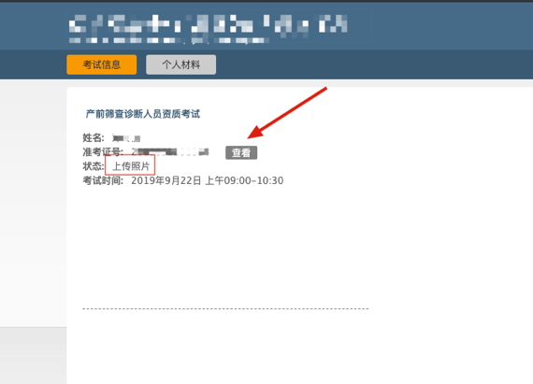

1. 点击“查看按钮”，可以看到准考证相关信息，此时可以点击准考证照片的右上角箭头按钮进行照片上传。

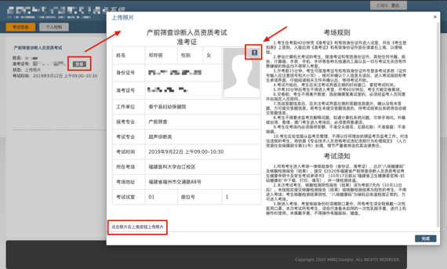

1. 上传照片应按照提示上传对应要求、格式、大小进行照片上传。

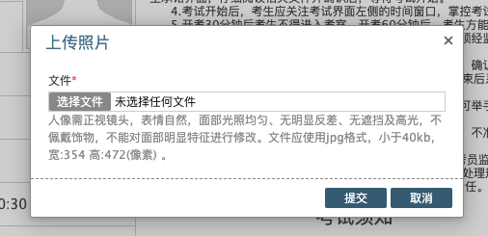

1. 照片上传成功后，照片会显示在准考证上。

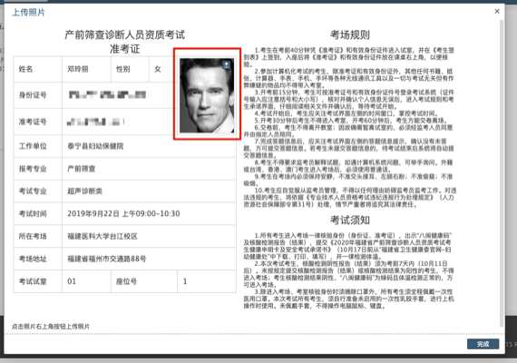

1. 在上传过照片之后，考试信息的状态会变更为“修改照片”，这说明已经上传过照片了，可以再点击查看准考证信息进行修改。

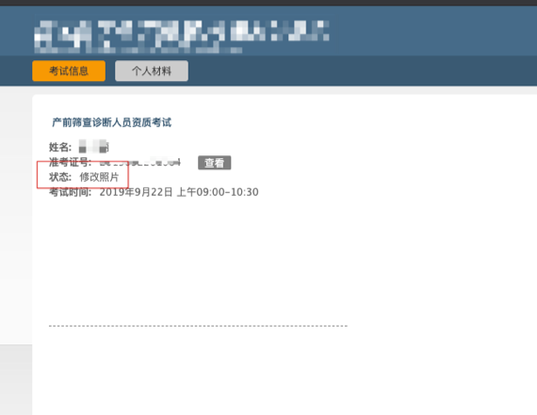

8.当上传照片时间结束后，工作人员会对照片进行审核，通过审核之后，考生将不能再修改照片，且考试信息的状态变为“预览准考证”。